МИНИСТЕРСТВО ЦИФРОВОГО РАЗВИТИЯ, СВЯЗИ И МАССОВЫХ
КОММУНИКАЦИЙ РОССИЙСКОЙ ФЕДЕРАЦИИ

ОРДЕНА ТРУДОВОГО КРАСНОГО ЗНАМЕНИ ФЕДЕРАЛЬНОЕ ГОСУДАРСТВЕННОЕ БЮДЖЕТНОЕОБРАЗОВАТЕЛЬНОЕ УЧРЕЖДЕНИЕ ВЫСШЕГО ОБРАЗОВАНИЯ «МОСКОВСКИЙ ТЕХНИЧЕСКИЙ УНИВЕРСИТЕТ СВЯЗИ И ИНФОРМАТИКИ»

Отчет по учебной практике
«Навигатор по смыслу» - сравнение моделей семантического поиска

Выполнил студент группы БВТ2504
Алешкин Артем Денисович

Москва 2026

СОДЕРЖАНИЕ
Введение 3
1. Постановка задачи 3
2. Используемые данные 4
3. Выбор моделей эмбеддингов 4
4. Ход выполнения работы 4
5. Метрика Precision@3 и результаты 6
6. Визуализация t-SNE 6
7. Анализ результатов 8
Заключение 9
Список использованных источников 10

ВВЕДЕНИЕ
В современных системах поиска информации по исходному коду обычный текстовый поиск не всегда показывает хороший результат. Если разработчик формулирует запрос естественным языком, а нужная функция названа иначе, точное совпадение строк может не найти релевантный фрагмент.
Для решения этой проблемы применяется семантический поиск на основе эмбеддингов. Эмбеддинг представляет собой числовой вектор, в котором закодирован смысл текста или программного кода. Если два фрагмента близки по смыслу, их векторы должны располагаться близко друг к другу в векторном пространстве.
Цель работы - сравнить две модели эмбеддингов на задаче поиска фрагментов кода по текстовому запросу, рассчитать метрику Precision@3 и визуально проанализировать распределение эмбеддингов лучшей модели с помощью t-SNE.
1. ПОСТАНОВКА ЗАДАЧИ
В рамках работы необходимо выполнить три основных этапа. На первом этапе загружается датасет с фрагментами кода и выбираются две модели эмбеддингов. На втором этапе для каждой модели создаются эмбеддинги фрагментов кода, после чего для тестовых вопросов выполняется поиск трех наиболее похожих функций. На третьем этапе вычисляется метрика Precision@3 и строится двумерная визуализация эмбеддингов лучшей модели.
Поиск похожих фрагментов выполняется по косинусному сходству. В работе использовался вариант вычисления через NumPy:
np.dot(a, b) / (np.linalg.norm(a) * np.linalg.norm(b))
В качестве тестового набора использовались первые 15 вопросов из файла eval_questions.json. Для каждого вопроса известен правильный ответ в поле correct_chunk_id. Для индексирования были использованы первые 100 фрагментов кода из файла code_corpus.json,
2. ИСПОЛЬЗУЕМЫЕ ДАННЫЕ
Для выполнения работы использовались три файла датасета: code_corpus.json, eval_questions.json и categories.json. Файл code_corpus.json содержит фрагменты кода с идентификатором, языком программирования, именем функции, категорией, описанием и исходным кодом. Файл eval_questions.json содержит тестовые поисковые запросы и идентификаторы правильных ответов. Файл categories.json содержит справочник тематических категорий и цветов для визуализации.
В полном датасете, согласно README.md, содержится 200 функций и 25 вопросов. В текущей реализации исследования использован поднабор: 100 фрагментов кода и 15 вопросов,
Файл | Назначение | Использование в работе
code_corpus.json | Корпус функций для индексирования | Первые 100 функций преобразованы в эмбеддинги
eval_questions.json | Тестовые вопросы с правильными ответами | Первые 15 вопросов использованы для оценки top-3
categories.json | Категории функций и цвета | Использован для раскраски точек на t-SNE графике
Таблица 1 - Используемые файлы датасета
3. ВЫБОР МОДЕЛЕЙ ЭМБЕДДИНГОВ
Для сравнения были выбраны две модели из библиотеки sentence-transformers. Первая модель - cointegrated/rubert-tiny2. Это легкая русскоязычная модель, которая быстро строит эмбеддинги и хорошо подходит для небольших экспериментов с русскоязычными запросами. Вторая модель - intfloat/multilingual-e5-large. Это более тяжелая многоязычная модель, рассчитанная на более качественное семантическое представление текстов на разных языках.
Для модели multilingual-e5-large был использован рекомендуемый формат входных данных: для документов добавлялся префикс passage:, а для поисковых запросов - query:. Это нужно для разделения ролей текста: база поиска и пользовательский запрос.
Модель | Тип | Размерность эмбеддинга | Причина выбора
cointegrated/rubert-tiny2 | легкая | 312 | быстрая модель, ориентированная на русский язык
intfloat/multilingual-e5-large | тяжелая | 1024 | многоязычная модель с более высоким качеством семантического поиска
Таблица 2 - Сравниваемые модели эмбеддингов
4. ХОД ВЫПОЛНЕНИЯ РАБОТЫ
4.1. Загрузка данных
Сначала был загружен файл code_corpus.json, Из корпуса были выбраны первые 100 функций. Из каждого объекта извлекалось поле code, так как именно исходный код функции преобразовывался в вектор.
with open("code_corpus.json", encoding="utf-8") as f:
corpus = json.load(f)
corpus_100 = corpus[:100]
code_texts = [item['code'] for item in corpus_100]
4.2. Генерация эмбеддингов
Для каждой модели был отдельно вызван метод encode. Полученные эмбеддинги были нормализованы и сохранены в формате NumPy. Метаданные были сохранены в отдельный JSON-файл, чтобы после поиска можно было восстановить id функции, имя, категорию, описание и исходный код.
embeddings_light = model_light.encode(
code_texts,
batch_size=16,
show_progress_bar=True,
normalize_embeddings=True,
convert_to_numpy=True
)
embeddings_light = embeddings_light.astype("float32")
code_texts_for_e5 = ["passage: " + code for code in code_texts]
embeddings_heavy = model_heavy.encode(
code_texts_for_e5,
batch_size=16,
show_progress_bar=True,
normalize_embeddings=True,
convert_to_numpy=True
)
embeddings_heavy = embeddings_heavy.astype("float32")

4.3. Поиск top-3 по косинусному сходству
Для каждого вопроса вычислялся эмбеддинг запроса. Затем этот вектор сравнивался с каждым эмбеддингом кода по косинусному сходству. После сортировки результатов выбирались три функции с наибольшим значением score.
def search_top_3_numpy(query_embedding, corpus_embeddings, metadata):
scores = []
for code_embedding in corpus_embeddings:
score = cosine_similarity_numpy(query_embedding, code_embedding)
scores.append(score)
scores = np.array(scores)
top_indexes = np.argsort(scores)[-3:][::-1]
results = []
for idx in top_indexes:
results.append({
"score": float(scores[idx]),
"id": metadata[idx]["id"],
"function_name": metadata[idx]["function_name"],
"category": metadata[idx]["category"],
"description": metadata[idx]["description"],
"code": metadata[idx]["code"]
})
return results
5. МЕТРИКА PRECISION@3 И РЕЗУЛЬТАТЫ
Precision@3 показывает долю вопросов, для которых правильный ответ оказался среди трех наиболее похожих результатов выдачи. Если правильный correct_chunk_id входит в top-3, для вопроса засчитывается попадание. Итоговое значение считается как отношение числа попаданий к общему числу вопросов.
Формула метрики:
Precision@3 = количество попаданий correct_chunk_id в top-3 / количество вопросов
По результатам запуска ноутбука были получены следующие значения:
Модель | Precision@3
cointegrated/rubert-tiny2 | 0.533333
intfloat/multilingual-e5-large | 0.733333
Таблица 3 - Сводная таблица «Модель / Precision@3»
Лучший результат показала модель intfloat/multilingual-e5-large: правильный ответ оказался в top-3 для 11 вопросов из 15. Легкая модель cointegrated/rubert-tiny2 нашла правильный ответ в top-3 для 8 вопросов из 15. Таким образом, тяжелая модель оказалась точнее на данном тестовом наборе.
6. ВИЗУАЛИЗАЦИЯ T-SNE
Для визуального анализа эмбеддингов лучшей модели была построена двумерная проекция с помощью алгоритма t-SNE. Метод t-SNE переводит многомерные эмбеддинги в две координаты, чтобы их можно было отобразить на плоскости. Каждая точка на графике соответствует одному фрагменту кода, а цвет точки соответствует тематической категории функции.
perplexity_value = min(30, len(embeddings) - 1)
tsne = TSNE(
n_components=2,
random_state=42,
perplexity=perplexity_value,
init="random",
learning_rate="auto"
)
coords = tsne.fit_transform(embeddings)

График был построен через matplotlib с помощью функции plt.scatter. Сглаживание линий или результатов не применялось: визуализация является точечной диаграммой координат, полученных после t-SNE.
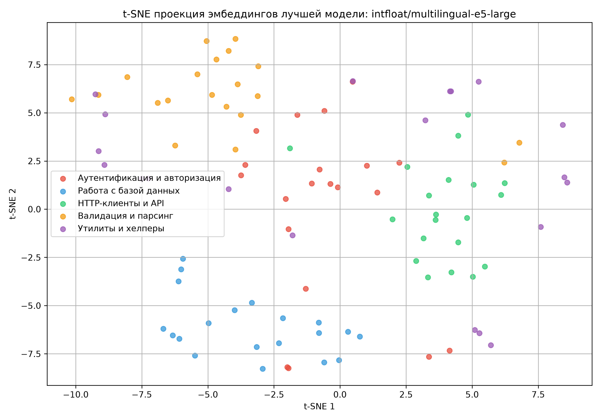
Рисунок 1 - t-SNE проекция эмбеддингов лучшей модели intfloat/multilingual-e5-large
На графике видны группы функций по смысловым категориям. HTTP-функции в основном расположены справа, функции работы с базой данных сгруппированы в нижней области, а функции валидации находятся преимущественно в верхней левой части. Категории авторизации и утилит распределены шире, потому что включают более разнообразные по смыслу функции.
Важно учитывать, что оси t-SNE 1 и t-SNE 2 не имеют самостоятельной предметной интерпретации. Они используются только для отображения многомерных эмбеддингов на плоскости. Поэтому по графику можно оценивать близость и группировку точек, но нельзя утверждать, что движение вправо или вверх означает улучшение качества.
7. АНАЛИЗ РЕЗУЛЬТАТОВ
Модель intfloat/multilingual-e5-large показала более высокое значение Precision@3. Это связано с тем, что она лучше сопоставляет естественно-языковые запросы на русском и английском языках с фрагментами кода. Особенно заметно преимущество тяжелой модели на запросах, связанных с JWT, паролями, двухфакторной аутентификацией, транзакциями, пагинацией, HTTP retry и webhook.
Ошибки обеих моделей частично связаны с ограничением эксперимента: индексировались первые 100 фрагментов кода. В первых 15 вопросах встречаются правильные ответы с идентификаторами больше 100, например func_109, func_140, func_149 и func_152. Такие ответы не могли быть найдены, поскольку соответствующие фрагменты не входили в индекс. Поэтому итоговые значения Precision@3 отражают качество поиска именно в рамках выбранного поднабора.
Легкая модель rubert-tiny2 работала быстрее и показала приемлемый результат, но чаще выбирала близкие по языковой форме, а не по точному смыслу функции. Тяжелая модель e5-large лучше удерживала смысл запроса, но требовала больше времени на построение эмбеддингов и имела большую размерность векторов.

ЗАКЛЮЧЕНИЕ
В ходе работы были созданы эмбеддинги фрагментов кода для двух моделей: cointegrated/rubert-tiny2 и intfloat/multilingual-e5-large. Для каждого тестового вопроса был выполнен поиск top-3 наиболее похожих фрагментов на основе косинусного сходства, рассчитанного через NumPy. По метрике Precision@3 лучшей оказалась модель intfloat/multilingual-e5-large, получившая результат 0.733333 против 0.533333 у rubert-tiny2.
Для дальнейшего использования в системе семантического поиска по коду рекомендуется модель intfloat/multilingual-e5-large, так как она показала более высокое качество retrieval на тестовом наборе. Если главным ограничением является скорость работы и малый объем вычислительных ресурсов, допустимо использовать cointegrated/rubert-tiny2, но с потерей качества поиска.

СПИСОК ИСПОЛЬЗОВАННЫХ ИСТОЧНИКОВ
README.md к датасету «Навигатор по смыслу» v1.0.
Файл code_corpus.json - корпус функций для индексирования.
Файл eval_questions.json - тестовые вопросы с эталонными ответами.
Файл categories.json - справочник тематических категорий.
Документация библиотеки sentence-transformers.
Документация scikit-learn: sklearn.manifold.TSNE.
Документация NumPy: функции dot и linalg.norm.

